Маршруты однодневных экскурсий, походов выходного дня
(«Башкирская кругосветка»)

Маршрут | Цена на 01.01.2019 (группа от 18 чел.)
Гигантский родник воклюзного типа «Красный ключ», Павловская ГЭС, оз. Сарва | 600 р/чел.
По Малой Родине Салавата...  Великан Седой Урал... пройти суровой и величественной тропой родного края, воочую увидеть места боевой славы великого батыра, испить чистейшей воды с источника Кургазак- все это можно ощутить на Малой Родине Салавата Юлаева- посетить музей Салавата в с. Малояз, источник Кургазак, сан. Янган-Тау, Идрисовскую пещеру и утес Салавата. | 600 р/чел.
Старинный «Акзират» Чишминские мавзолеи-посещение мавзолея Хусейн-бека и кэшэне Тура-хана | 600 р/чел.
Игнатьевская пещера  Встреча с первобытным искусством человека бронзового века. Легенды о святом старце Игнате. | 600 р/чел.
Серпиевский пещерный град.  Вас ожидает царство подземных королей, волнующий мир пещер, романтика спелеологии. | 600 р/чел.
Красноусольский минеральный источник.  Посещение места явления миру иконы Табынской Божьей Матери, пребывание в гроте, знакомство с храмом, купание в целебном источнике. Экскурсия по санаторию. Посещение страусиной фермы в Гафурийском районе. | 600 р/чел.
Стерлитамакские шиханы. Окунуться в мир доисторической эпохи, прогуляться по дну древнего моря, собрать коллекцию морских обитателей, чей возраст соизмерим с рождением нашей планеты. | 600 р/чел.
Старинный купеческий город Бирск.  Знакомство с историей и развитием города Бирска. Посещение музея истории, пешая прогулка по городу | 600 р/чел.
оз. Голубое, Асинский зеркальный водопад. | 600 р/чел.
Цены указаны без учета транспортных услуг
По всем вопросом обращаться в МБОУ ДО «ДЦТКиЭ «Меридиан» ГО г. Уфа РБ
Адрес: г. Уфа, ул. Менделеева, 213, тел. 246-92-32, 89272311303

Муниципальное бюджетное образовательное учреждение дополнительного образования «Детский центр туризма, краеведения и экскурсий «Меридиан» городского округа город Уфа Республики Башкортостан

Лицензия № 1445 от 11.04.2016 г.
выдана Управлением по контролю и надзору в сфере образования
Республики Башкортостан

_____________________________________________________

Экскурсионные маршруты

Сезон — 2019 г.

«Детский центр туризма, краеведения и экскурсий «Меридиан» ГО г. Уфа РБ предлагает Вашему вниманию обзорные и тематические экскурсии, походы выходного дня и многодневные походы по городу Уфа и Республике Башкортостан.
К вашим услугам профессиональное экскурсионное обслуживание, инструктора пешего и водного туризма.
Красивейшие памятники природы, завораживающая красота Родного края, шум рек и водопадов не оставят Вас равнодушными.
Погрузиться в мир загадок и Тайн Седого Урала в Ваших возможностях!
Все это можно получить побывав на наших экскурсионных и туристских маршрутах.
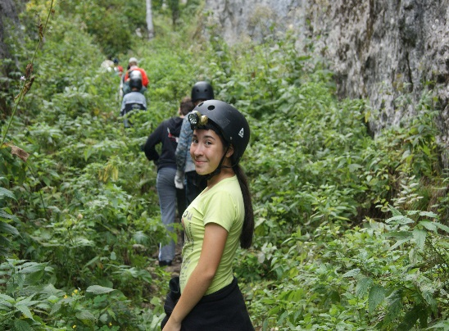
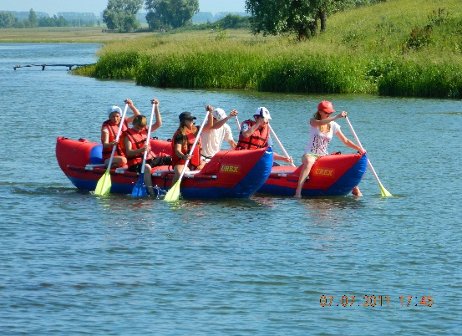
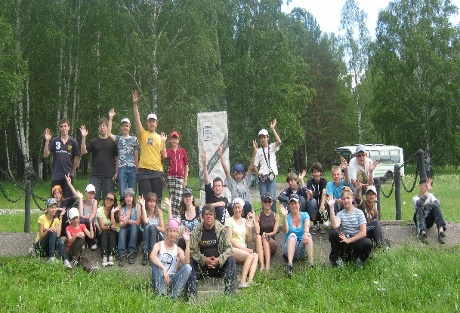

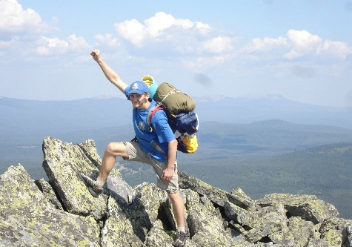
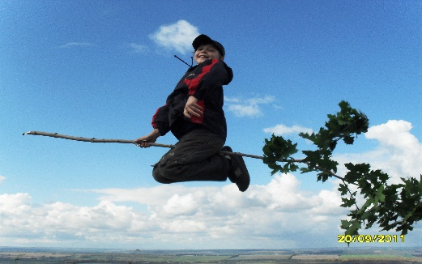

Маршруты городских однодневных экскурсий
Есть много городов на свете,
А вот роднее мне Уфа.
И будем мы теперь в ответе,
Чтоб до 500 ты дожила.

Маршрут | Цена на 01.01.2019  (группа от 18 чел.)
«Уфа – столица Башкортостана», 3 часа. Обзорная экскурсия. | 181.5 р/чел.
«Родной район-ты сердцу дорог», 2 часа. Экскурсия по Октябрьскому району г. Уфы. | 181.5 р/чел.
Водный маршрут: Монумент Дружбы- Соборная мечеть Ля-Ля Тюльпан | 181.5 р/чел.
Водный маршрут: Трамплин — Монумент Дружбы | 181.5 р/чел.
«По храмам и мечетям г. Уфы», 3 часа. | 181.5 р/чел.
Водный маршрут: Сипайловский пляж-Каменная переправа | 181.5 р/чел.

Маршруты многодневных походов
Взгляни на глобус-вот он шар земной,
На нем Башкирия с берёзовый листок величиной. Всего лишь навсего не больше обыкновенного листка,
Берёза же великая Россия-так зелена, так высока!
Мустай Карим

Маршрут | Цена на 01.01.2019
Природный парк «Иремель». Восхождение на г. Большой Иремель, г. Ямантау. г. Малый иремель. От 3 дней. Группа 18 человек. | 600 р./ чел/день
р. Белая – водный маршрут. Д. Старосубхангулово-нац. заповедник «Шульган-таш». Посещение заповедника. Научно-исследовательская деятельность. 7 дней. Группа 18 человек | 600 р./ чел/день
Национальный парк «Зюраткуль». Экскурсии по берегу озера, эко-тропа на хр. Зюраткуль, посещение мараловой фермы. От 3 дней. Группа 18 человек | 600 р./ чел/день

